Fertilizantes organominerais, produzidos no Brasil, além de melhorar o desempenho da produção agrícola, estão contribuindo para a redução da dependência de importações de fertilizantes
A utilização de fertilizantes organominerais na agricultura brasileira tem crescido significativamente nos últimos anos. As principais razões são o reconhecimento pelos agricultores dos resultados agronômicos diferenciados obtidos a partir da sua utilização e por ser alternativa aos fertilizantes convencionais (NPK) do ponto de vista econômico, considerando a instabilidade na oferta e nos preços dos fertilizantes convencionais nos últimos anos.
Além disso, os fertilizantes organominerais tem contribuído de forma efetiva para a redução da dependência de importação de fertilizantes pelo Brasil, que hoje é de 85% do volume consumido.
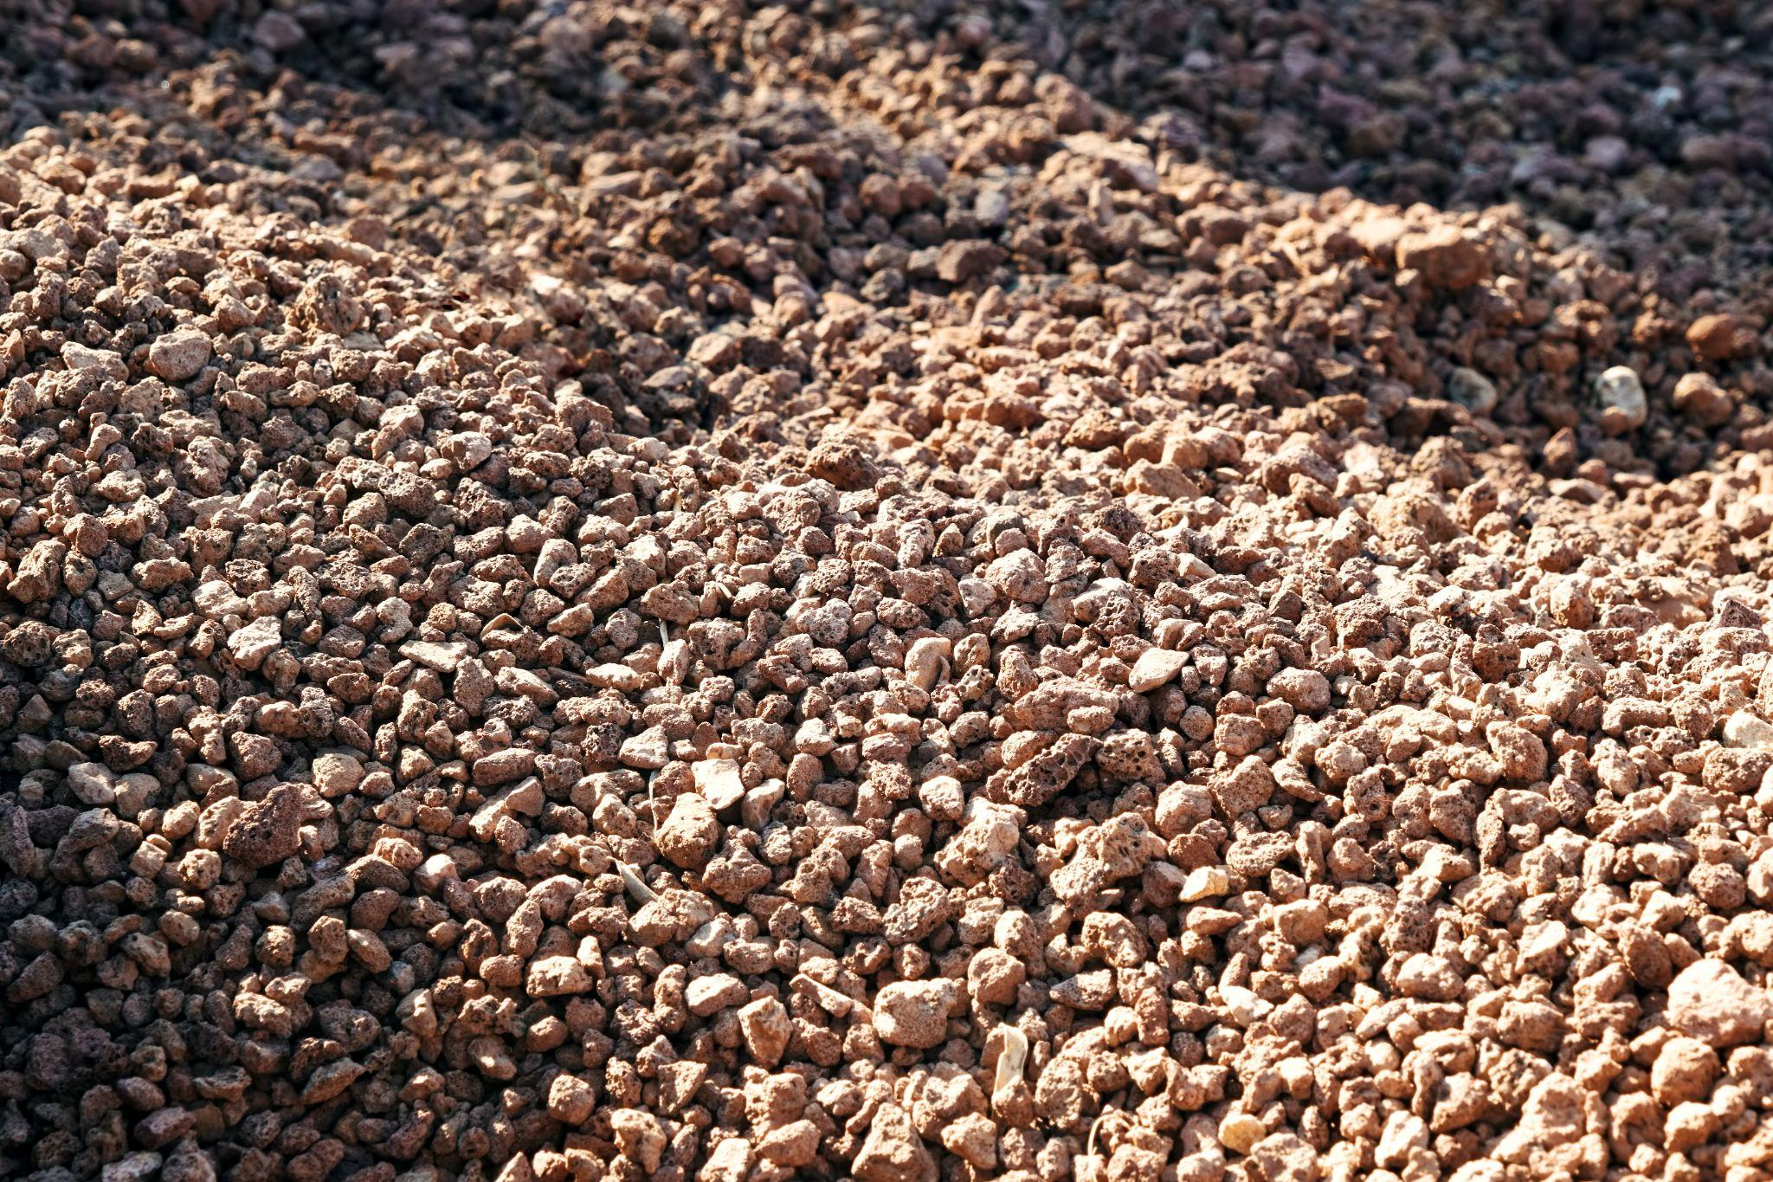
Diante desta conjunção positiva de fatores para as indústrias brasileiras, para os agricultores e para o País, esta categoria de fertilizantes viu o seu faturamento multiplicar por três, entre os anos de 2019 e 2021. Para 2022, o setor espera um crescimento próximo de 50%.
“No campo, os agricultores constatam que, além de fornecer os nutrientes essenciais, os fertilizantes organominerais proporcionam melhorias importantes nas características químicas, físicas e biológicas do solo e na eficiência de absorção dos nutrientes pela planta”, analisa o Presidente do Conselho da Abisolo, Roberto Levrero.
Ao falar da conjuntura favorável aos fertilizantes organominerais, Levrero ressalta ainda a importante contribuição do setor para a economia circular, a destinação segura e a agregação de valor aos resíduos. Turfa, resíduos de atividades como avicultura, suinocultura, pecuária, agroindustriais, além de lodo desidratado, são alguns exemplos de resíduos orgânicos aproveitados na produção destes fertilizantes.
Dados da Embrapa apontam que, no Brasil, anualmente são produzidos cerca de 8 milhões de toneladas de cama de aviário e mais de 100 milhões de m³ de dejetos líquidos de suínos. Somando apenas esses insumos, seria possível obter 680 mil toneladas de nitrogênio (N), 660 mil t de pentóxido de fósforo (P2O5) e 440 mil t de óxido de potássio (K2O), o que representam aproximadamente 27%, 21% e 12% do total anual consumido de N, P e K pela agricultura brasileira, respectivamente.
“Temos tecnologias no Brasil para processar muito mais resíduos agroindustriais, que seriam passivos ambientais nas empresas e nas propriedades. O processamento e a aplicação de fertilizantes organomineiras nas lavouras fecham o ciclo da economia circular”, explica o conselheiro da Abisolo, Giuliano Pauli. Ele acrescenta que, para o produtor rural, a opção pelos organomineirais, além do aumento da produtividade, traz equilíbrio biológico para o solo. “O manejo agrícola tem olhado o solo de forma mais integrada ao meio ambiente. Os componentes orgânicos presentes nesses fertilizantes favorecem a diversidade de microorganismos no solo, que contribuem, em última instância, para a sanidade das plantas”, comenta Pauli.
O presidente da Abisolo complementa que a melhora da biodiversidade do solo auxilia no enfretamento dos desafios impostos à agricultura tropical. “Vivemos em um país com clima atípico e com solos diferentes em uma mesma região. A fração orgânica dos fertilizantes organominerais evita perda por fixação do fósforo ou por lixiviação e ajuda a planta a absorver melhor os minerais”, afirma Levrero, ao ressaltar que uma planta mais saudável é menos suscetível às pragas e às variações climáticas, produzindo frutos melhores, com mais rendimento.
Sobre a Abisolo
A Associação Brasileira das Indústrias de Tecnologia em Nutrição Vegetal (Abisolo) foi fundada em março de 2003 com o objetivo de representar e defender os interesses das empresas produtoras de importantes insumos que colaboram para o aumento da qualidade, produtividade e sustentabilidade da agricultura brasileira. A entidade congrega fabricantes e importadores de fertilizantes minerais, organominerais, orgânicos, biofertilizantes, condicionadores de solo e substratos para plantas.
Reunindo mais de 120 empresas associadas participa ativamente das discussões de temas de interesse do setor junto aos Ministérios e Secretarias, Órgãos de Controle e Fiscalização Ambiental, Instituições de Pesquisa, Receitas Estadual e Federal, além de outras entidades representativas de diferentes setores da sociedade civil organizada, buscando sempre a competitividade, a liberdade econômica e a valorização dos segmentos que representa.
Informações para a imprensa:
ADRIANA ROMA
adriana@haproposito.com.br
+55 (19) 9 9816-6272
VITÓRIA SWARTELE
vitoria@haproposito.com.br
+55 (19) 97161-9573

